中杂协部门决算
（2021年度）

二〇二二年七月
目 录

第一部分：中国杂技家协会基本情况
一、主要任务
二、部门预算单位构成
第二部分：2021年度部门决算表
一、收入支出决算总表
二、收入决算表
三、支出决算表
四、财政拨款收入支出决算总表
五、一般公共预算财政拨款支出决算表
六、一般公共预算财政拨款基本支出决算表
七、一般公共预算财政拨款“三公”经费支出决算表
八、政府性基金预算财政拨款收入支出决算表
九、国有资本经营预算财政拨款支出决算表
第三部分：2021年度部门决算情况说明
第四部分：专业名词解释

第一部分：中国杂技家协会基本情况

一、主要任务
中国杂技家协会是中国共产党领导的由全国各民族杂技家和杂技工作者组成的人民团体，是党和政府联系杂技界的桥梁和纽带，是繁荣发展社会主义杂技事业、建设社会主义文化强国的重要力量。中国杂技家协会是中国文学艺术界联合会的团体会员。中国杂技家协会以马克思列宁主义、毛泽东思想、邓小平理论、“三个代表”重要思想、科学发展观和习近平新时代中国特色社会主义思想为指导，全面贯彻落实习近平总书记关于繁荣发展社会主义文艺的重要论述，自觉承担起举旗帜、聚民心、育新人、兴文化、展形象的使命任务，践行社会主义核心价值观，牢牢把握社会主义先进文化前进方向，坚定不移走中国特色社会主义文化发展道路，坚持文艺为人民服务、为社会主义服务的方向，坚持百花齐放、百家争鸣的方针，坚持以人民为中心的工作导向，广泛团结全国各民族杂技家、杂技工作者，为建设社会主义文化强国，实现“两个一百年”奋斗目标、实现中华民族伟大复兴的中国梦而努力奋斗。中国杂技家协会遵守《中华人民共和国宪法》和国家各项法律法规，按照本章程开展各项工作。其主要任务是：
1、中国杂技家协会积极履行团结引导、联络协调、服务管理、自律维权的基本职能，把杂技艺术队伍建设和行业建设作为协会的主要工作任务，切实增强政治性、先进性、群众性，发挥组织优势和行业优势，积极参与国家治理体系和治理能力现代化建设。通过加强会员联络服务管理，组织开展教育培训、深入生活采风、主题创作实践、成果展演展示、先进典型推介、文艺评奖评论、理论研究研讨、文艺志愿服务、对外交流和权益保护等各项工作，加强对杂技工作者的思想引领、政治引领、价值引领，加强职业道德建设和行风建设，努力发挥行业建设主导作用。
2、中国杂技家协会按照德艺双馨的要求，弘扬“爱国、为民、崇德、尚艺”的文艺界核心价值观，践行中国文艺工作者职业道德公约和中国杂技工作者自律公约，在杂技界大力倡导讲品位、讲格调、讲责任，抵制低俗、庸俗、媚俗，努力提高杂技工作者的思想道德素质、文化修养和业务水平，培育良好的职业精神和职业道德，建设有信仰、有情怀、有担当的杂技工作者队伍。
3、中国杂技家协会重视和发展杂技教育，扎实推进规范化基础教育，积极拓展正规学历教育渠道，鼓励和支持社会力量办学，加强杂技人才培训，促进素质提升，加大对中青年一线杂技工作者、特别是新杂技群体的培训力度，完善对协会主席团成员、理事会理事、专业委员会委员、会员等进行培训的机制，完善对终身成就杂技家、杰出杂技人才、先进团体会员等的表彰奖励制度，完善先进典型宣传推介工作机制，充分发挥优秀杂技工作者的榜样带动作用，不断加强行业服务、行业管理、行业自律。
4、中国杂技家协会把推动创作生产优秀杂技作品作为重要任务，坚持以人民为中心的创作导向，引导广大杂技工作者深入生活、扎根人民，尊重艺术规律，继承优良传统，学习借鉴先进，推动杂技创新，不断推出更多无愧于民族和时代的思想精深、艺术精湛、制作精良的优秀杂技作品。
5、中国杂技家协会重视杂技理论建设，积极开展调查研究和理论研讨，倡导健康的杂技评论，发挥其在引领艺术创作价值和审美取向、提升群众艺术鉴赏水平等方面的积极作用。
6、中国杂技家协会组织“中国杂技金菊奖”评奖活动，建立健全具有中华美学精神的杂技评价标准体系，健全规范有效的评审和监管机制，不断提高“中国杂技金菊奖”的权威性、公信力、影响力，强化各类展演的导向示范作用。
7、中国杂技家协会通过组织“中国杂技艺术节”等活动，集中展示中国优秀杂技作品，提供杂技作品的观摩交流、理论研讨的平台，促进杂技艺术的创新与发展。通过国家新闻媒体、互联网新媒体、报纸、杂志、简报等渠道，及时反映国内外杂技的创作理念、创新发展趋势、研究成果等，不断扩大杂技艺术在全社会的影响力。
8、中国杂技家协会坚持密切联系基层一线杂技工作者和新杂技群体，积极参与公共文化服务体系建设，不断提升杂技艺术志愿服务质量和水平，满足人民群众多方面多层次多样化的精神文化需求。
9、中国杂技家协会根据工作需要，成立专业委员会，加强统筹管理，建立健全常态化长效工作机制和管理制度，充分发挥专业委员会的专业优势，推动杂技行业建设和杂技事业发展。
10、中国杂技家协会不断健全维权工作机制，创新维权工作方式，丰富维权服务手段，积极反映杂技界的利益诉求和意见建议，为杂技工作者、包括新杂技群体提供维权服务，依法维护他们的合法权益。
11、中国杂技家协会积极促进全国各地区各民族杂技工作者的团结，扶持和引导新杂技群体和民间杂技健康发展，提高艺术水准，发挥资源优势，活跃人民群众的文化生活。
12、中国杂技家协会促进并加强同香港特别行政区、澳门特别行政区、台湾地区以及海外侨胞中的杂技组织和杂技界人士的往来与交流，为弘扬中华民族优秀文化和促进祖国统一贡献力量。
13、中国杂技家协会积极促进国际杂技文化交流与合作，不断加强与有关国家、国际组织的联系与合作，增进同各国杂技家的友谊，维护国家利益和文化安全，为世界杂技的发展作出贡献。
14、中国杂技家协会根据国家法律法规和有关政策，支持发展与杂技相关的公益事业和文化产业，积极加强杂技界与社会各界的联系，与政府有关部门密切合作，整合资源，形成合力，共同繁荣发展杂技事业。

二、部门预算单位构成

纳入中国杂技家协会2021年度部门决算编制范围的三级预算单位包括：中国杂技家协会本级、中国文联杂技艺术中心。
第二部分：2021年度部门决算表
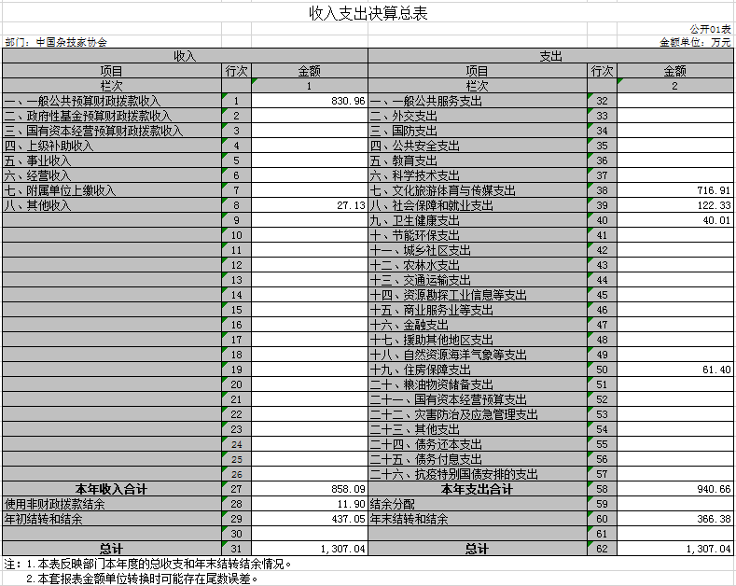

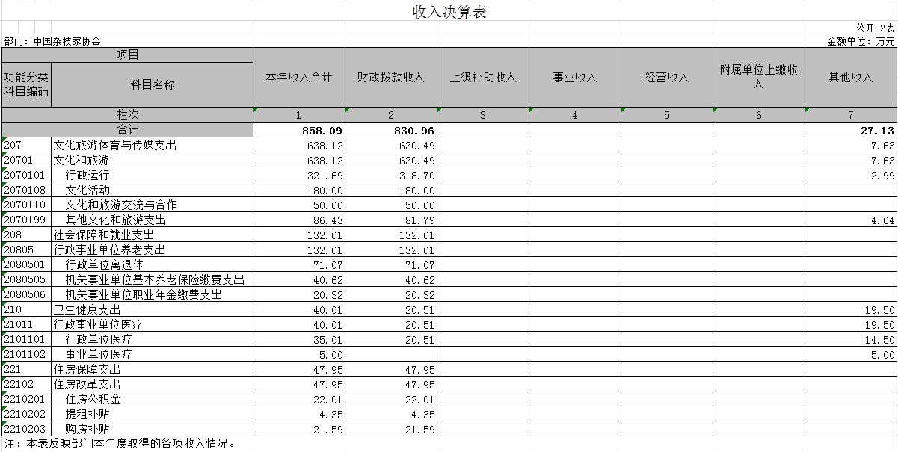
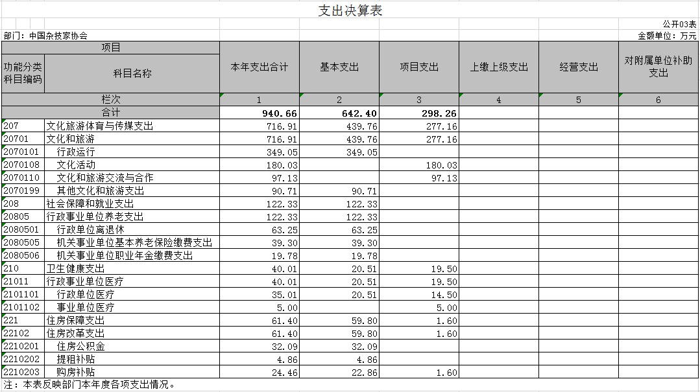
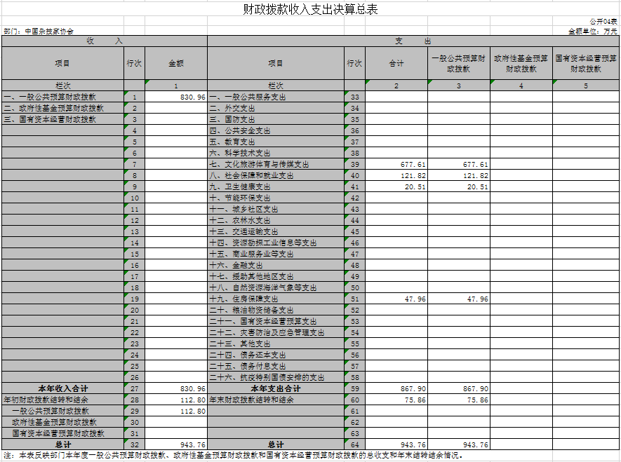
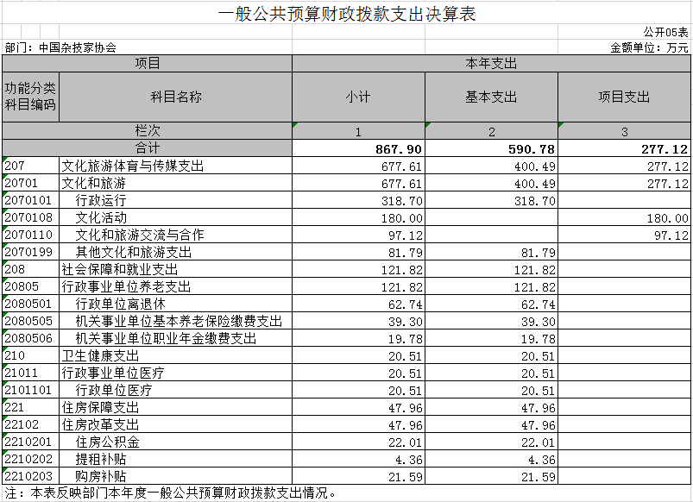
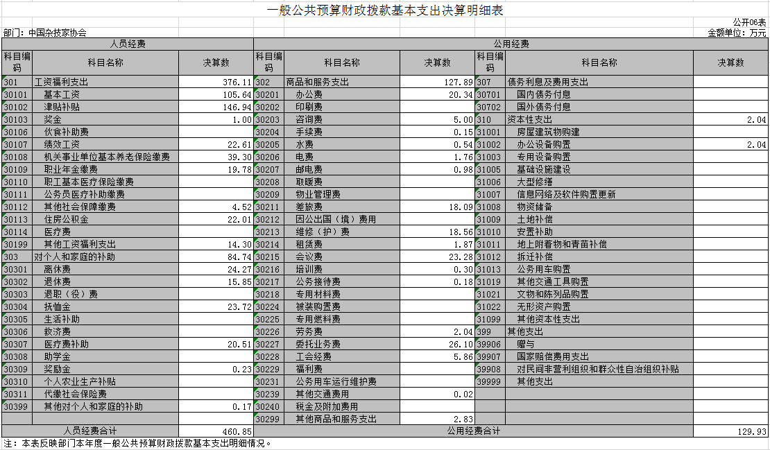
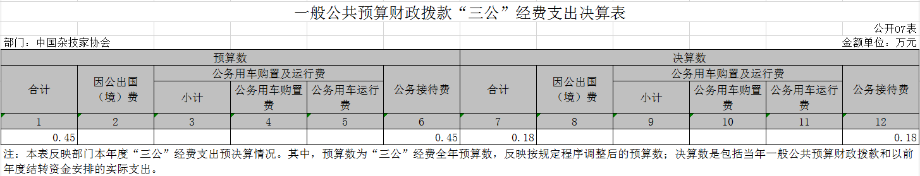
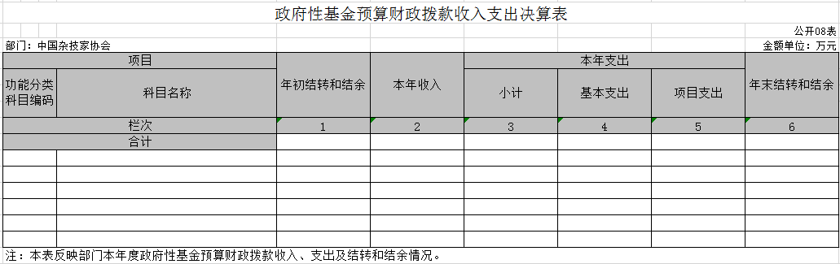
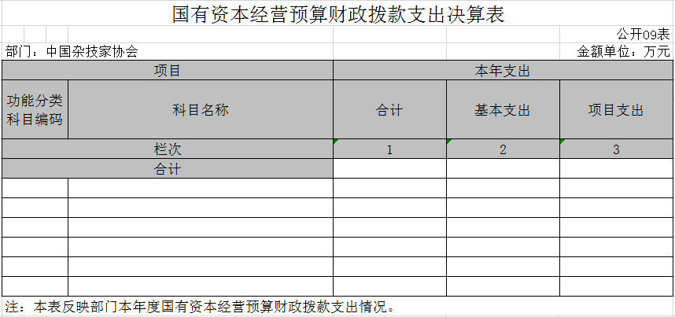
第三部分：2021年度部门决算情况说明

一、收入支出决算总体情况说明
中杂协2021年度收入总计1307.04万元，其中本年收入合计858.09万元，使用非财政拨款结余11.90万元，年初结转和结余437.05万元。支出总计1307.04万元，其中本年支出合计940.66万元，年末结转和结余366.38万元。与2020年度相比，收、支总计各减少23.80万元，下降1.79%，主要是文化旅游体育与传媒支出中文化活动减少。
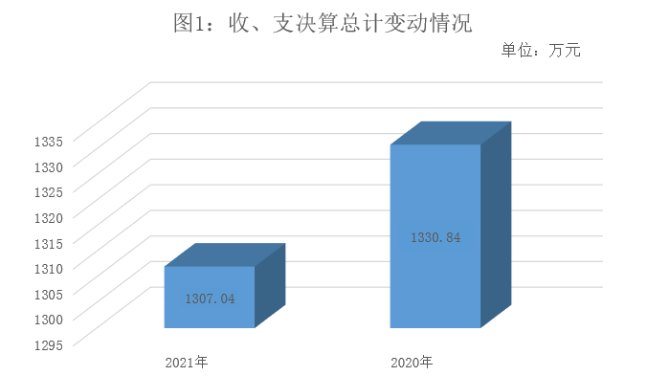

二、收入决算情况说明
2021年收入合计858.09万元，其中：财政拨款收入830.96万元，占96.84%；其他收入27.13万元，占3.16%。
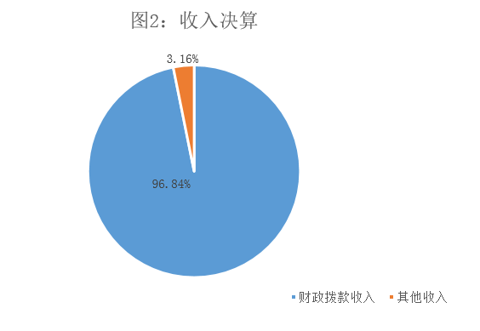

三、支出决算情况说明
2021年支出合计940.66万元，其中：基本支出642.4万元，占68.29%；项目支出298.26万元，占31.71%。

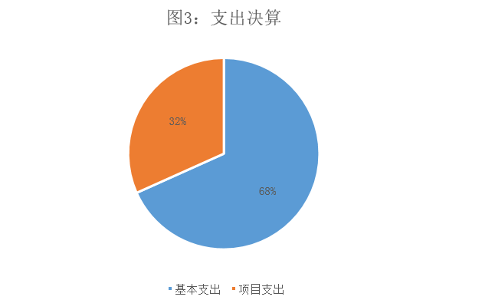
四、财政拨款收入支出决算总体情况说明
中杂协2021年度财政拨款收入总计943.76万元，其中本年收入合计830.96万元，年初财政拨款结转和结余112.8万元。支出总计943.76万元，其中本年支出合计867.9万元，年末结转和结余75.86万元。与2020年度相比，财政拨款收、支总计各减少4.72万元，下降了0.50%，主要是文化旅游体育与传媒支出中文化活动减少。

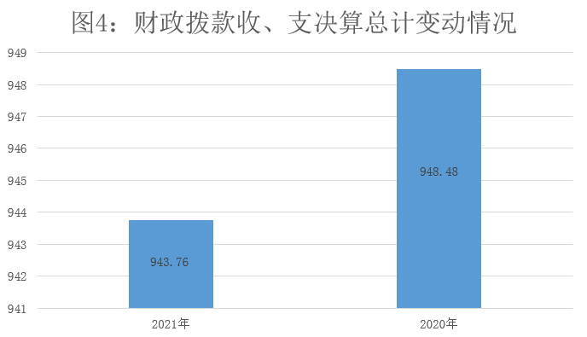

五、一般公共预算财政拨款支出决算情况说明
- 财政拨款支出决算总体情况
2021年度财政拨款支出867.90万元，占本年支出合计的92.27%。与2020年度相比，财政拨款支出增加32.21万元，增长3.85%。

图5：财政拨款支出决算变动情况
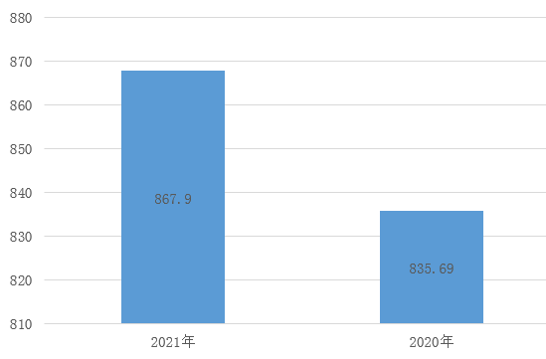
（二）财政拨款支出决算结构情况
2021年度财政拨款支出主要用于以下方面：文化旅游体育与传媒支出（类）677.61万元，占78.07%；社会保障和就业支出（类）121.82万元，占14.04%；卫生健康支出（类）支出20.51万元，占2.36%；住房保障支出（类）47.96万元，占5.53%。

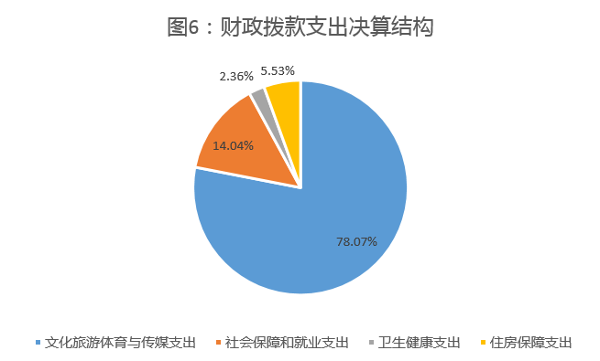

（三）一般公共预算财政拨款支出决算具体情况
中杂协2021年度一般公共预算财政拨款支出年初预算为788.08万元，决算为867.90万元，完成年初预算的110.13%。其中：
- 文化旅游体育与传媒支出（类）文化和旅游（款）行政运行（项）2021年年初预算为304.38万元，决算为318.70万元，完成年初预算的104.70%。决算数大于年初预算数的主要原因是2021年执行中追加经费14.32万元。
- 文化旅游体育与传媒支出（类）文化和旅游（款）文化活动（项）2021年年初预算为180万元，决算为180万元，完成年初预算的100%。
- 文化旅游体育与传媒支出（类）文化和旅游（款）文化和旅游交流与合作（项）2021年初预算为50万元，决算为97.12万元，完成年初预算的194.24%。决算数大于年初预算数的主要原因是2021年执行中按规定使用了以前年度结转资金。
- 文化旅游体育与传媒支出（类）文化和旅游（款）其他文化和旅游支出（项）2021年年初预算为77.97万元，决算为81.79万元，完成年初预算的104.9%。决算数大于年初预算数的主要原因是2021年执行中追加经费3.82万元。
- 社会保障和就业支出（类）行政事业单位养老支出（款）行政单位离退休（项）2021年年初预算为71.07万元，决算为62.74万元，完成年初预算的88.28%。决算数小于年初预算数的主要原因一是2021年执行中按规定使用了以前年度结转资金。
- 社会保障和就业支出（类）行政事业单位养老支出（款）机关事业单位基本养老保险缴费支出（项）2021年年初预算为37.8万元，决算为39.3万元，完成年初预算的103.97%。决算数大于年初预算数的主要原因是2021年执行中追加经费2.82万元。
- 社会保障和就业支出（类）行政事业单位养老支出（款）机关事业单位职业年金缴费支出（项）2021年年初预算为18.91万元，决算为19.78万元，完成年初预算的104.6%。决算数大于年初预算数的主要原因是2021年执行中追加经费1.41万元。
- 卫生健康支出（类）行政事业单位医疗（款）行政单位医疗（项）2021年年初预算为0万元，决算为20.51万元，完成年初预算的0%。决算数大于年初预算数的主要原因是2021年执行中追加经费20.51万元。
- 住房保障支出（类）住房改革支出（款）住房公积金（项）2021年年初预算为22.01万元，决算为22.01万元，完成年初预算的100%。
- 住房保障支出（类）住房改革支出（款）提租补贴（项）2021年年初预算为4.36万元，决算为4.36万元，完成年初预算的100%。
- 住房保障支出（类）住房改革支出（款）购房补贴（项）2021年年初预算为21.59万元，决算为21.59万元，完成年初预算的100%。

六、一般公共预算财政拨款基本支出决算情况说明
2021年度一般公共预算财政拨款基本支出590.78万元，其中：
人员经费460.85万元，主要包括：基本工资、津贴补贴、奖金、绩效工资、机关事业单位基本养老保险缴费、职业年金缴费、其他社会保障缴费、住房公积金、其他工资福利支出、离休费、退休费、抚恤金、医疗费补助、奖励金、其他对个人和家庭的补助；
日常公用经费129.93万元，主要包括：办公费、咨询费、手续费、水费、电费、邮电费、差旅费、维修（护）费、租赁费、会议费、培训费、公务接待费、劳务费、委托业务费、工会经费、其他交通费用、其他商品和服务支出、办公设备购置。
七、国有资本经营预算财政拨款支出情况说明
2021年度无国有资本经营预算财政拨款收入和支出。
八、一般公共预算财政拨款“三公”经费支出决算情况说明
“三公”经费财政拨款支出预算执行情况说明
2021年“三公”经费财政拨款决算数0.18万元，比预算数0.5万元减少0.32万元，下降64%；较2020年“三公”经费财政拨款决算数9.05万元减少8.87万元，下降98.01%。“三公”经费财政拨款支出主要用于公务接待。决算数小于预算数的主要原因是认真贯彻落实“党政机关要坚持过紧日子”要求,厉行节约,从严控制“三公”经费开支。
九、关于2021年度预算绩效情况说明
（1）预算绩效管理工作开展情况
根据预算绩效管理要求，我部门组织对2021年度一般公共预算项目支出全面开展绩效自评。其中，二级项目4个，共涉及资金284.97万元，占一般公共预算项目支出总额的100%。
组织对“选派优秀节目参加国际马戏节比赛”、“ 中国杂技艺术系列活动”、“ 对外交流经费”、“ 精品杂技下基层慰问演出活动”4个二级项目进行了部门绩效评价，涉及一般公共预算支出284.97万元。从评价情况来看，有关项目总体立项比较规范，绩效目标明确、预算编制较为合理、资金及时到位、能够按计划完成预算执行计划，管理制度比较健全。
（2）部门决算中项目绩效自评结果
我部门今年在中央部门决算中反映四个项目绩效自评结果。
- 中国杂技艺术系列活动项目绩效自评综述：根据年初设定的绩效目标，项目绩效自评得分为100分。项目全年预算数为150万元，执行数为150万元，完成预算的100%。项目绩效目标完成情况：一是全面完成了全年的工作任务。二是项目起到了一定引领示范作用。

项目支出绩效自评表
(2021年度)
项目名称 |  | 中国杂技艺术系列活动
主管部门 |  | 中国文学艺术界联合会 |  |  | 实施单位 | 中国杂技家协会本级
项目资金（万元） |  |  |  | 年初预算数 | 全年预算数 | 全年执行数 | 分值 | 执行率 |  | 得分
 |  | 年度资金总额： |  | 150.00 | 150.00 | 150.00 | 10.0 | 100.0% |  | 10.00
 |  | 其中：财政拨款 |  | 150.00 | 150.00 | 150.00 | -- | 100.0% |  | --
 |  | 上年结转资金 |  | 0.00 | 0.00 | 0.00 | -- | 0.0% |  | --
 |  | 其他资金 |  | 0.00 | 0.00 | 0.00 | -- | 0.0% |  | --
年度总体目标 | 预期目标 |  |  |  |  | 实际完成情况
年度总体目标 | 为进一步促进魔术、滑稽艺术的繁荣和发展，中国杂技家协会拟于2021年1月—5月举办第十一届中国杂技金菊奖全国魔术比赛、第十一届中国杂技金菊奖全国滑稽比赛。  届时，近年来在国际、国内杂技赛场勇夺金奖的精彩杂技、滑稽、魔术节目将汇聚一堂，一展今日中国杂技之风采，接受党和国家、人民的检阅，展示中国杂技的强大阵容。 |  |  |  |  | 通过评奖引领创作，扩大优秀作品的辐射面和影响力。于5月在深圳举办第十一届中国杂技金菊奖全国魔术、滑稽比赛，新文艺群体魔术、滑稽团体和个人参赛节目占比为历届之最，体现出近年来新文艺群体的蓬勃发展和可喜进步。比赛切实发挥行业最高赛事的示范性、导向性、权威性，涌现出《秘境》《玉壶光转》《涟漪•扇变》《牌•魂》《仙豆》《红》《骑手与绣娘》《小夫妻》《岁月》《热心人》等一大批优秀新作。积极发挥线上线下全媒体平台的宣传矩阵效应，在线播放量达2172.6万人次，较上一届金菊奖全国魔术比赛和全国滑稽比赛直播观看总量增长了16倍，呈现出创作活力奔涌、精品力作纷呈、社会大众关注的良好局面。
 | 一级指标 | 二级指标 | 三级指标 |  | 年度指标值 | 实际完成值 | 分值 | 得分 | 偏差原因分析及改进措施
绩效指标 | 产出指标 | 数量指标 | 滑稽节目参赛数量 |  | ≤10个 | 26个 | 10.0 | 10.0
绩效指标 | 产出指标 | 数量指标 | 滑稽节目获奖数量 |  | ≤3个 | 3个 | 10.0 | 10.0
绩效指标 | 产出指标 | 数量指标 | 观众数 |  | ≥1000人次 | 1006.8万 | 10.0 | 10.0
绩效指标 | 产出指标 | 数量指标 | 魔术节目参赛数量 |  | ≤24个 | 59个 | 10.0 | 10.0
绩效指标 | 产出指标 | 数量指标 | 魔术节目获奖数量 |  | ≤7个 | 7个 | 10.0 | 10.0
绩效指标 | 效益指标 | 社会效益指标 | 作品创新能力提高 |  | 有效提高 | 有效提高 | 10.0 | 10.0
绩效指标 | 效益指标 | 社会效益指标 | 提升杂技影响度，满足人民文化需求 |  | 有效提高 | 有效提高 | 10.0 | 10.0
绩效指标 | 满意度指标 | 服务对象满意度指标 | 参演人员满意度 |  | 100% | 100% | 10.0 | 10.0
绩效指标 | 满意度指标 | 服务对象满意度指标 | 观众满意度 |  | 100% | 100% | 10.0 | 10.0
总分 |  |  |  |  |  |  | 100 | 100
说明：

- 选派优秀节目参加国际马戏节比赛项目绩效自评综述：根据年初设定的绩效目标，选派优秀节目参加国际马戏节比赛项目自评得分为99分，全年预算数81.27万元，全年执行数73.42万元，完成预算的 90.3%。项目绩效目标完成情况：一是较好的完成了全年工作任务；促进中国杂技的繁荣发展，推动中国杂技走出去，提高中国杂技在世界马戏界的影响力和话语权。
项目支出绩效自评表
(2021年度)
项目名称 |  | 选派优秀节目参加国际马戏节比赛
主管部门 |  | 中国文学艺术界联合会 |  |  | 实施单位 | 中国杂技家协会本级
项目资金（万元） |  |  |  | 年初预算数 | 全年预算数 | 全年执行数 | 分值 | 执行率 |  | 得分
 |  | 年度资金总额： |  | 81.27 | 81.27 | 73.42 | 10.0 | 90.3% |  | 9.00
 |  | 其中：财政拨款 |  | 50.00 | 50.00 | 42.15 | -- | 84.3% |  | --
 |  | 上年结转资金 |  | 31.27 | 31.27 | 31.27 | -- | 100.0% |  | --
 |  | 其他资金 |  | 0.00 | 0.00 | 0.00 | -- | 0.0% |  | --
年度总体目标 | 预期目标 |  |  |  |  | 实际完成情况
年度总体目标 | 促进中国杂技的繁荣发展，推动中国杂技走出去，提高中国杂技在世界马戏界的影响力和话语权，1、奖励和扶持国内杂技（魔术）艺术团体及个人赴国外参加国际马戏赛事；2、在中国文艺家之家展厅举办“中国杂技外交成就展”；3、在澳门举办“金菊飘香，中国之夜”中国魔术专场演出；4、邀请境外嘉宾来华观摩中国杂技金菊奖及滑稽金菊奖比赛，举办研讨会及讲座；5、邀请境外魔术专家来华举办大师班讲座；6、整理所有马戏节目的发展渊源，翻译出版马戏领域书籍，为节目创编提供参考资料；7、举办“国际马戏日”等活动，增强与国际马戏组织交流互动。 |  |  |  |  | （一）策划举办“中国杂技与外交”图片展览献礼建党百年  2021年7月20—25日，为庆祝中国共产党成立100周年，中国文联和中国杂协在中国文艺家之家展览厅联合主办“中国杂技与外交”图片展览。展览以“杂技与外交”为主题，共征集到全国60多个杂技院团提供的2000多幅珍贵照片，从中遴选出425幅，多层次、全方位展示了新中国成立70多年来，中国杂技充分发挥自身优势，服务国家大局，在对外文化交流中所做出的积极贡献，取得的优异成绩，也彰显了数十年来中国杂技界在中国共产党的正确领导下，不断走向繁荣昌盛的辉煌历程。  ( 二 ）持续打造品牌项目——“金菊飘香”魔术专场演出  “金菊飘香”魔术专场演出是一台以中国杂技最高奖“金菊奖”魔术获奖作品为主体，旨在体现中国原创，展示中国魔术独特魅力的专场演出。为持续打造该品牌项目，中国杂协原计划于2021年6月，在澳门举办“金菊飘香、锦绣中华”魔术专场演出。由于疫情影响，该演出改于10月10日在深圳录制，2022年1月16日晚20：00澳门综艺频道首播，2月3日下午14：00澳门卫视重播。该项目凝心聚气，不仅提高中国魔术师的荣誉感和使命感，也提升了中国杂技“金菊奖”在国内外的影响力，对促进中国魔术艺术的繁荣发展有深远意义。  ( 三 ）编译出版《世界马戏史话》书籍  为增进国内杂技界对国际马戏界的了解，开拓国际视野，促进杂技理论研究，繁荣中外创编融合发展，于2019年12月启动编译工作。经过两年的努力，终于于2021年11月完成所有编译、审校工作，于12月在中国电影出版社正式出版发行。  （四）选派优秀节目参加国际马戏节比赛  2021年，随着疫情常态化，世界各国马戏组织在有限开展线下活动的同时，探索出一条新路，即以线上或线上线下相结合举办活动的新形式。  2021年1月，我会选派优秀节目参加澳大利亚第五届国际马戏节（线上），河北吴桥杂技艺术学校、沧州杂技团《凌云狮秀——流星》，湖南省杂技艺术剧院《丝路芳华——柔术造型》和四川省宜宾市酒都艺术研究院《中国结》分获“未来之星”青年组金、银、铜奖，银川艺术剧院《蹬人》荣获“明日之星”少儿组银奖。
 | 一级指标 | 二级指标 | 三级指标 |  | 年度指标值 | 实际完成值 | 分值 | 得分 | 偏差原因分析及改进措施
绩效指标 | 产出指标 | 数量指标 | 获得国际马戏赛场的名次 |  | ≥2个 | 3个 | 30.0 | 30.0
绩效指标 | 效益指标 | 社会效益指标 | 提高中国杂技国际话语权和世界地位、推进中国杂技事业发展 |  | 有效提高 | 有效提高 | 30.0 | 30.0
绩效指标 | 满意度指标 | 服务对象满意度指标 | 杂技团的产业化需求 |  | 100% | 100% | 30.0 | 30.0
总分 |  |  |  |  |  |  | 100 | 99
说明：

- 对外交流经费项目绩效自评综述：根据年初设定的绩效目标，国际组织会费项目自评得分为100分，全年预算数23.7万元，全年执行数23.7万元，完成预算的100%。项目绩效目标完成情况：一是全面完成全年工作任务；二是持续打造品牌项目——“金菊飘香”魔术专场演出。凝心聚气，不仅提高中国魔术师的荣誉感和使命感，也提升了中国杂技“金菊奖”在国内外的影响力，对促进中国魔术艺术的繁荣发展有深远意义。
项目支出绩效自评表
(2021年度)
项目名称 |  | 对外交流经费
主管部门 |  | 中国文学艺术界联合会 |  |  | 实施单位 | 中国杂技家协会本级
项目资金（万元） |  |  |  | 年初预算数 | 全年预算数 | 全年执行数 | 分值 | 执行率 |  | 得分
 |  | 年度资金总额： |  | 23.70 | 23.70 | 23.70 | 10.0 | 100.0% |  | 10.00
 |  | 其中：财政拨款 |  | 0.00 | 0.00 | 0.00 | -- | 0.0% |  | --
 |  | 上年结转资金 |  | 23.70 | 23.70 | 23.70 | -- | 100.0% |  | --
 |  | 其他资金 |  | 0.00 | 0.00 | 0.00 | -- | 0.0% |  | --
年度总体目标 | 预期目标 |  |  |  |  | 实际完成情况
年度总体目标 |  |  |  |  |  | 持续打造品牌项目——“金菊飘香”魔术专场演出  “金菊飘香”魔术专场演出是一台以中国杂技最高奖“金菊奖”魔术获奖作品为主体，旨在体现中国原创，展示中国魔术独特魅力的专场演出。为持续打造该品牌项目，中国杂协原计划于2021年6月，在澳门举办“金菊飘香、锦绣中华”魔术专场演出。由于疫情影响，该演出改于10月10日在深圳录制，2022年1月16日晚20：00澳门综艺频道首播，2月3日下午14：00澳门卫视重播。该项目凝心聚气，不仅提高中国魔术师的荣誉感和使命感，也提升了中国杂技“金菊奖”在国内外的影响力，对促进中国魔术艺术的繁荣发展有深远意义。
 | 一级指标 | 二级指标 | 三级指标 |  | 年度指标值 | 实际完成值 | 分值 | 得分 | 偏差原因分析及改进措施
绩效指标 | 效益指标 | 社会效益指标 | 提高中国杂技国际话语权和世界地位、推进中国杂技事业发展 |  | 有效提高 | 有效提高 | 45.0 | 45.0
绩效指标 | 满意度指标 | 服务对象满意度指标 | 杂技团的产业化需求 |  | 100% | 100% | 45.0 | 45.0
总分 |  |  |  |  |  |  | 100 | 100
说明：

- 精品杂技下基层慰问演出活动项目绩效自评综述：根据年初设定的绩效目标，精品杂技下基层慰问演出活动自评得分为100分，全年预算数30万元，全年执行数30万元，完成预算的100%。项目绩效目标完成情况：一是全面完成了全年的工作任务。二是项目实施的社会效益和可持续发展，对杂技促进的促进和繁荣起到积极作用。汇集国内外金奖节目的“精品杂技下基层”革命老区巡演传播我国社会主义核心价值观，鼓舞全国人民奋发有为，开拓创新，为实现“中国梦”而努力拼搏的一次充满正能量的演出活动。
项目支出绩效自评表
(2021年度)
项目名称 |  | 精品杂技下基层慰问演出活动
主管部门 |  | 中国文学艺术界联合会 |  |  | 实施单位 | 中国文联杂技艺术中心
项目资金（万元） |  |  |  | 年初预算数 | 全年预算数 | 全年执行数 | 分值 | 执行率 |  | 得分
 |  | 年度资金总额： |  | 30.00 | 30.00 | 30.00 | 10.0 | 100.0% |  | 10.00
 |  | 其中：财政拨款 |  | 30.00 | 30.00 | 30.00 | -- | 100.0% |  | --
 |  | 上年结转资金 |  | 0.00 | 0.00 | 0.00 | -- | 0.0% |  | --
 |  | 其他资金 |  | 0.00 | 0.00 | 0.00 | -- | 0.0% |  | --
年度总体目标 | 预期目标 |  |  |  |  | 实际完成情况
年度总体目标 | 该项目实施的社会效益和可持续发展，对杂技促进的促进和繁荣起到积极作用  中国杂技在国际上有着“金牌库”的美誉，改革开放以来，共在国际各大赛场上取得了220余块金牌，并在国际商演市场上占有重要地位，为传播我国文化艺术做出了巨大贡献。  汇集国内外金奖节目的“精品杂技下基层”革命老区巡演传播我国社会主义核心价值观，鼓舞全国人民奋发有为，开拓创新，为实现“中国梦”而努力拼搏的一次充满正能量的演出活动。" |  |  |  |  | 举办“学党史、传精神、跟党走”中国文艺志愿者在行动暨中国杂技家协会“精品杂技下基层”慰问演出活动，在湖北浠水举办“学党史、办实事、文艺为人民，精品杂技下基层”志愿服务活动。二是及时利用现代科技手段搭建信息平台，让杂技为民服务、与民同乐。通过中国杂协官网、官微以及抖音、快手、百度视频、今日头条等新媒体平台面向海内外直播中国杂协主办的各类展演比赛活动。其中，“礼赞百年 同心向党——庆祝中国共产党成立100周年全国优秀杂技作品展演”单场直播在线观看量达到了714.5万次；三是持续关注中小学生魔术素质教育，积极推动魔术课堂的开展，让神奇而快乐的魔术艺术种子在孩子们心中生根发芽。
 | 一级指标 | 二级指标 | 三级指标 |  | 年度指标值 | 实际完成值 | 分值 | 得分 | 偏差原因分析及改进措施
绩效指标 | 产出指标 | 数量指标 | 组织采风次数 |  | ≥1次 | 2次 | 25.0 | 25.0
绩效指标 | 产出指标 | 数量指标 | 观众人数 |  | ≥1000人次 | 714.5万人次 | 25.0 | 25.0
绩效指标 | 效益指标 | 社会效益指标 | 满足人民文化需求 |  | 有效提高 | 有效提高 | 20.0 | 20.0
绩效指标 | 满意度指标 | 服务对象满意度指标 | 观众满意度 |  | 100% | 100% | 20.0 | 20.0
总分 |  |  |  |  |  |  | 100 | 100
说明：

第四部分：专业名词解释
（一）一般公共预算财政拨款收入：指中央财政当年拨付的资金。
（二）其他收入：指除上述一般公共预算财政拨款收入、事业收入、经营收入等以外的收入。主要是按规定动用的售房收入、存款利息收入等。
（三）使用非财政拨款结余：指事业单位使用以前年度积累的非财政拨款结余弥补当年收支差额的金额。
（四）年初结转和结余：指以前年度安排、结转到本年仍按原规定用途继续使用的资金。
（五）文化旅游体育与传媒支出（类）文化和旅游（款）：指用于文化艺术活动等方面的支出。
1、行政运行（项）：指行政单位用于保障机构正常运行、开展日常工作的基本支出。
2、文化活动（项）：指举办大型文化艺术活动的支出。
3、文化和旅游交流与合作（项）：指对外文化交流合作活动的支出。
4、其他文化和旅游支出（项）：指除上述项目以外其他用于文化方面的支出。
（六）社会保障和就业支出（类）行政事业单位养老支出（款）行政单位离退休（项）：指用于离退休人员的支出。
（七）社会保障和就业支出（类）行政事业单位养老支出（款）机关事业单位基本养老保险缴费支出（项）：指机关事业单位实施养老保险制度由单位缴纳的基本养老保险费支出。
（八）社会保障和就业支出（类）行政事业单位养老支出（款）机关事业单位职业年金缴费支出（项）：指机关事业单位实施养老保险制度由单位缴纳的职业年金支出。
（九）住房保障支出（类）住房改革支出（款）：指按照国家政策规定用于住房改革方面的支出。
1、住房公积金（项）：指行政事业单位按人力资源和社会保障部、财政部规定的基本工资和津贴补贴以及规定比例为职工缴纳的住房公积金。
2、提租补贴（项）：指按房改政策规定的标准,行政事业单位向职工(含离退休人员)发放的租金补贴。
3、购房补贴（项）：指按房改政策规定,行政事业单位向符合条件职工(含离退休人员)发放的用于购买住房的补贴。
（十）年末结转和结余：指单位本年度或以前年度预算安排、因客观条件发生变化未全部执行或未执行，结转到以后年度继续使用的资金，或项目已完成等产生的结余资金。
（十一）“三公”经费：纳入中央财政预决算管理的“三公”经费，是指中央部门用财政拨款安排的因公出国（境）费、公务用车购置及运行费和公务接待费。其中，因公出国（境）费反映单位公务出国（境）的国际旅费、国外城市间交通费、住宿费、伙食费、培训费、公杂费等支出；公务用车购置及运行费反映单位公务用车车辆购置支出（车辆购置税）及租用费、燃料费、维修费、过路过桥费、保险费、安全奖励费用等支出；公务接待费反映单位
按规定开支的各类公务接待（含外宾接待）支出。

